http://www3.dataprev.gov.br/cws/contexto/captchar/index_cipost2.html
FACULTATIVO

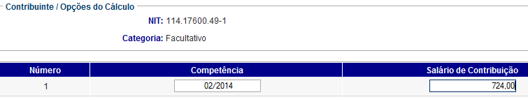
PIS: 11417600491

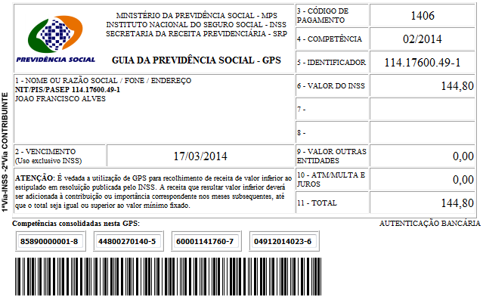

Salário base R$ 724,00

SISBB - SISTEMA DE INFORMACOES BANCO DO BRASIL
17/03/2014 - AUTOATENDIMENTO - 08.47.30
1273401273 SEGUNDA VIA 0030

COMPROVANTE DE PAGAMENTO

CLIENTE: SANDRO TAVARES
AGENCIA: 1273-4 CONTA: 5.742-8
================================================
Convenio GPS - CODIGO DE BARRAS
Codigo de Barras 85890000001-8 44800270140-5
60001141760-7 04912014023-6
Data do pagamento 14/03/2014
Valor Total 144,80
------------------------------------------------
DOCUMENTO: 031402
AUTENTICACAO SISBB: D.4F4.CAA.2E2.112.D83

